

**Matsällskapet för seniorer i Närpes**

**Startar fredagen 24.1.2020, kl. 13:15** vid Red & Green och fortsätter under våren varannan fredag i jämn vecka (ingen träff fredagen 1.5) till och med 29.05.2020.

Till träffarna välkomnas nya och gamla deltagare och de är öppna för alla pensionärer (medlemskap i folkhälsan behövs inte). Syftet med träffarna är att hitta sällskap och äta tillsammans. Vi samlas i aulan, folkhälsans värdar finns på plats och hjälper dig vid behov.

Lunch till självkostnadspris.

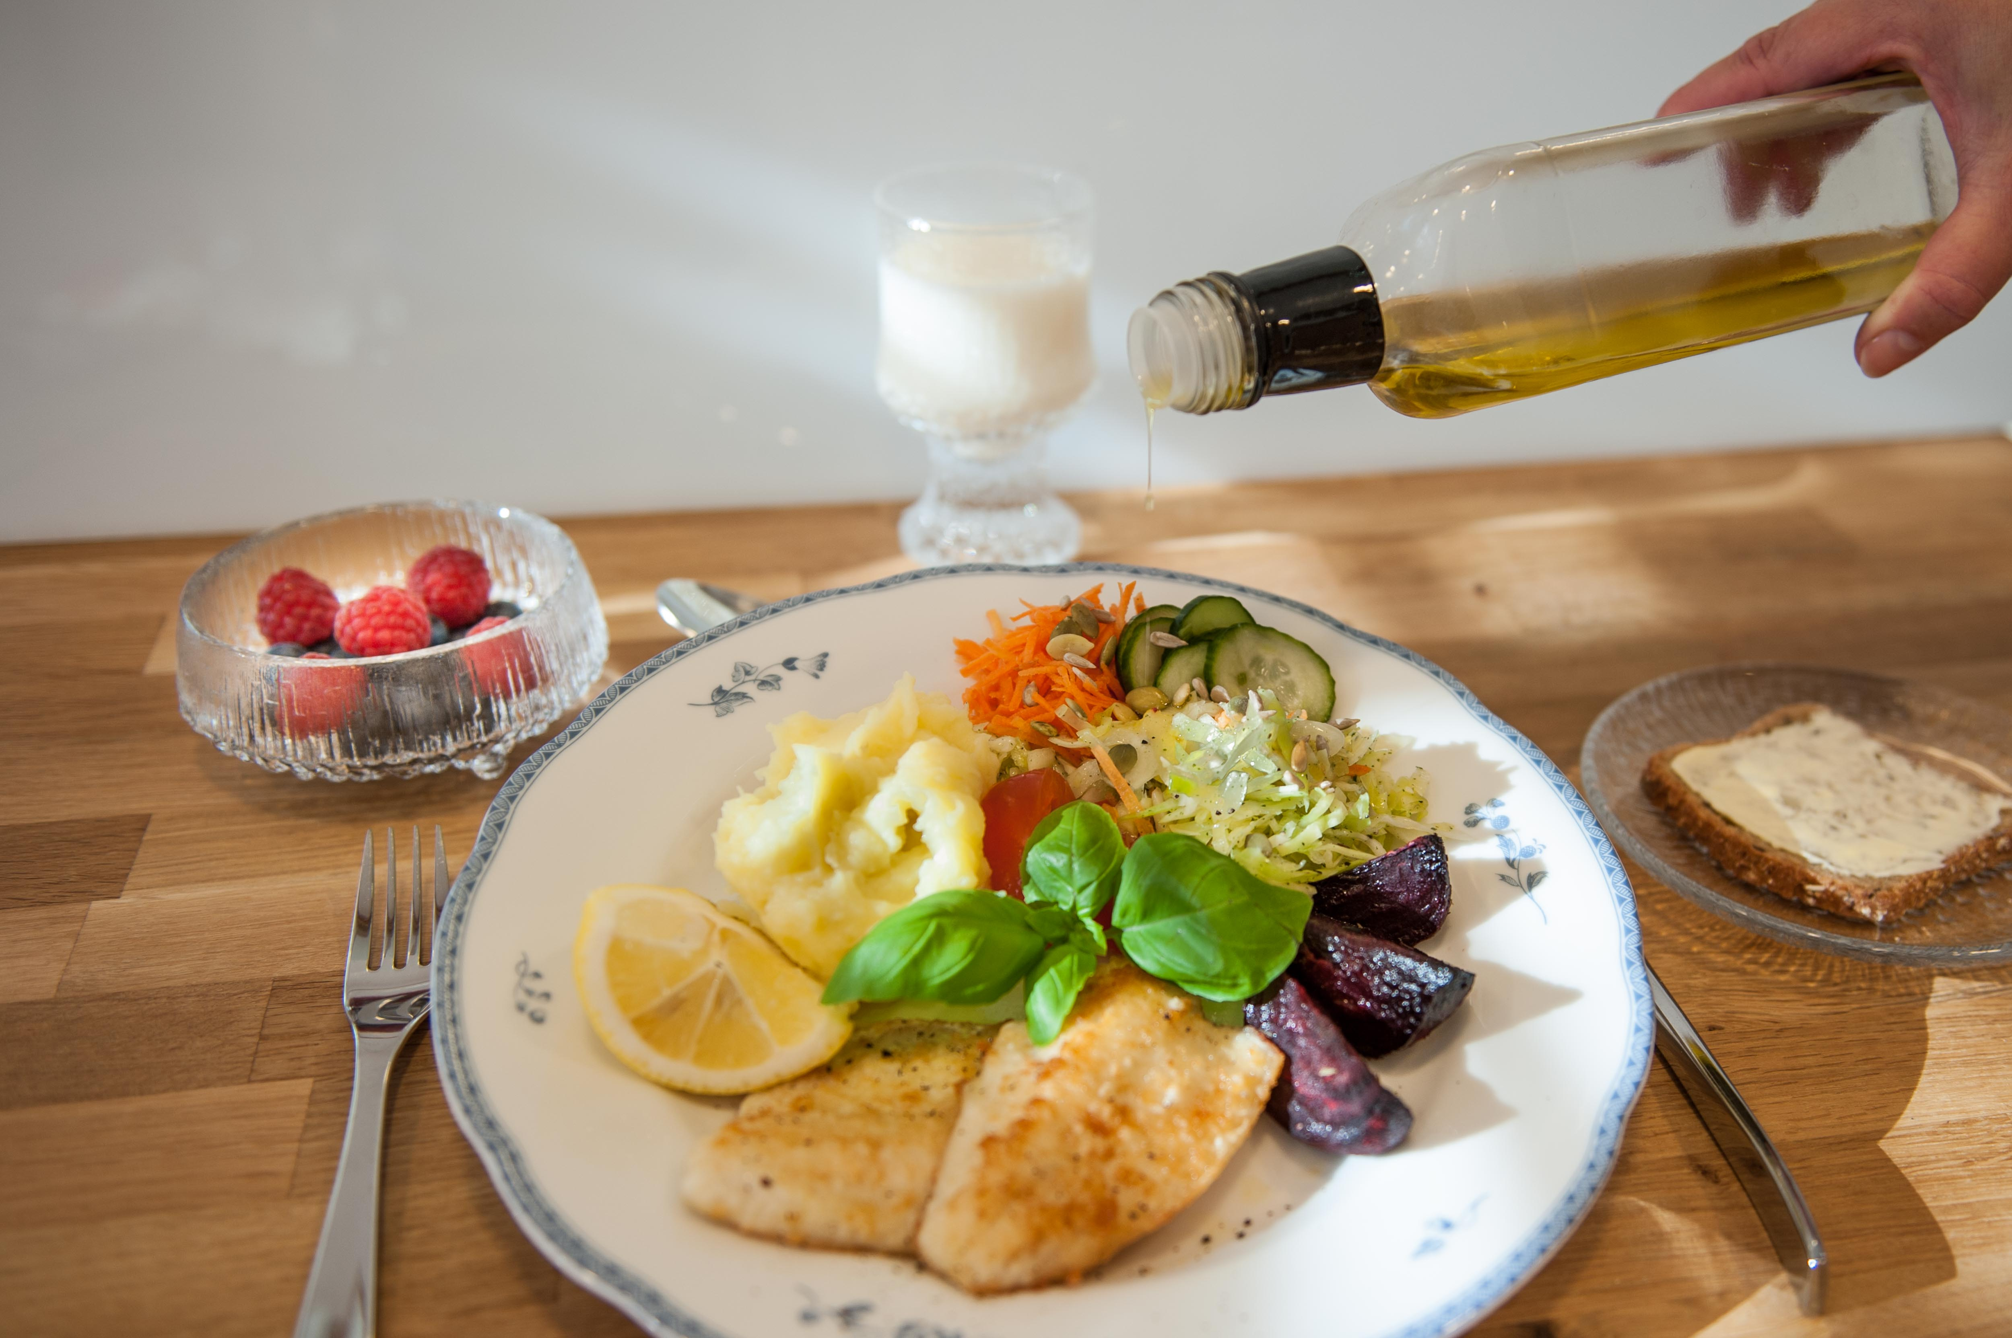

**För mera info:**

Jeanette Häggqvist tfn: 040 539 7356

e-post: jeanette.haggqvist@surftown.fi

Aktivt Seniorliv